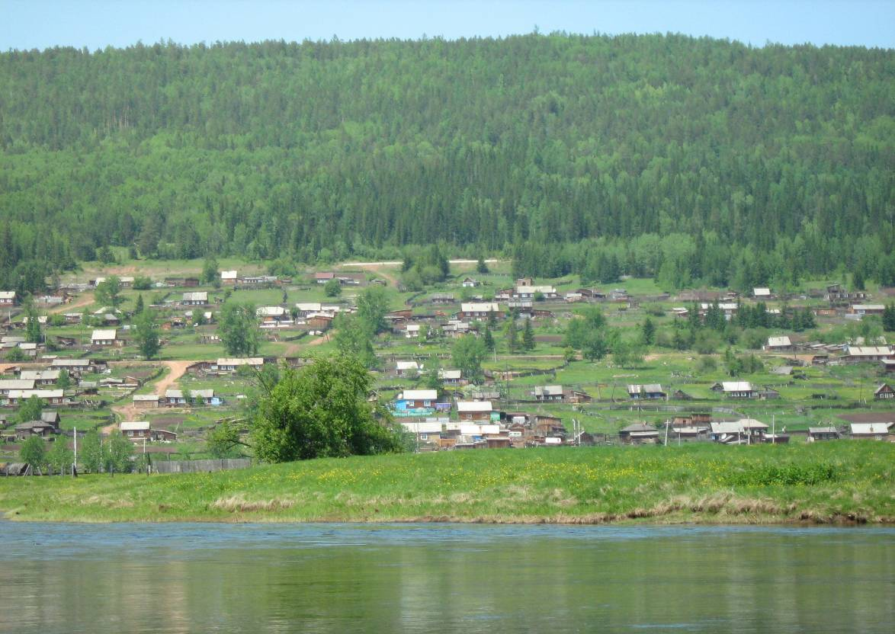

Семигорского сельского поселения
№ 8 Пятница 21 апреля 2017 год

Осторожно тонкий лед

Под весенними лучами солнца лед на водоемах становится рыхлым и непрочным. В это время выходить на его поверхность крайне опасно. Однако каждый год многие люди пренебрегают мерами предосторожности и выходят на тонкий весенний лед, тем самым, подвергая свою жизнь смертельной опасности.
Это нужно знать
Безопасным для человека считает лед толщиною 10 сантиметров в пресной воде и 15 сантиметров в соленной. В устьях рек и притоках прочность льда ослаблена.
Лед не прочен в местах быстрого течения, бьющих ключей и стоковых вод, а также в районах произрастания водной растительности, вблизи деревьев, кустов и камыша.
Если температура воздуха ниже 0 градусов держится более трех дней, то прочность льда снижается на 25%. Прочность льда можно определить визуально:
- лед голубого цвета – прочный;
- Белого – прочность его в 21 раза меньше;
- серый, матово – белый или с желтоватым оттенком лед ненадежен.
Если случилась беда Что делать, если вы провалились в холодную воду:
- не паникуйте, не делайте резких движений, стабилизируйте дыхание;
- раскиньте руки в стороны и постарайтесь зацепиться за кромку льда, придав телу горизонтальное положение по направлению течения;
- попытайтесь осторожно налечь грудью на край льда и забросить одну, а потом и другую ногу на лед;
- если лед выдержал, перекатываясь, медленно ползите к берегу;
ползите в ту сторону, откуда пришли – лед здесь уже проверен на прочность.
Если нужна Ваша помощь:
- вооружитесь любой длинной палкой, доской, шестом или веревкой. Можно связать воедино шарфы, ремни или одежду;
- следует ползком, широко расставляя при этом руки и ноги и толкая перед собою спасательные средства, осторожно двигаться по направлению к полынье;
- остановитесь от находящегося в воде человека в нескольких метрах, бросьте ему веревку, край одежды, подайте палку или шест;
- осторожно вытащите пострадавшего на лед и вместе ползком выбирайтесь из опасной зоны;
- ползите в ту сторону, откуда пришли;
- доставьте пострадавшего в теплое место. Окажите ему помощь: снимите с него мокрую одежду, энергично разотрите тело (до покраснения кожи) смоченной в спирте или водке суконной или руками, напоите пострадавшего горячим чаем;
- ни в коем случае не давайте пострадавшему алкоголь – в подобных случаях это может привести к летальному исходу.
2 Вестник Пятница 21 апреля № 8
17.02.2017 г. № 157
РОССИЙСКАЯ ФЕДЕРАЦИЯ
ИРКУТСКАЯ ОБЛАСТЬ
НИЖНЕИЛИМСКИЙ РАЙОН
СЕМИГОРСКОЕ МУНИЦИПАЛЬНОЕ ОБРАЗОВАНИЕ
ДУМА
РЕШЕНИЕ

О ВНЕСЕНИИ ИЗМЕНЕНИЙ И ДОПОЛНЕНИЙ В УСТАВ СЕМИГОРСКОГО МУНИЦИПАЛЬНОГО ОБРАЗОВАНИЯ НИЖНЕИЛИМСКОГО РАЙОНА

В соответствии со ст. 7, 35,44 Федерального закона от 06.10.2003 №131- ФЗ «Об общих принципах организации местного самоуправления в Российской Федерации», Дума Семигорского муниципального образования

РЕШИЛА:

1.Внести в Устав Семигорского муниципального образования, следующие изменения и дополнения:
1) статью 6 «Вопросы местного значения Поселения» Устава изложить в новой редакции:
«1. В соответствии с Федеральным законом к вопросам местного значения Поселения относятся:
1) составление и рассмотрение проекта бюджета поселения, утверждение и исполнение бюджета поселения, осуществление контроля за его исполнением, составление и утверждение отчета об исполнении бюджета поселения;
2) установление, изменение и отмена местных налогов и сборов Поселения;
3) владение, пользование и распоряжение имуществом, находящимся в муниципальной собственности Поселения;
4) организация в границах Поселения электро-, тепло-, газо- и водоснабжения населения, водоотведения, снабжения населения топливом, в пределах полномочий, установленных законодательством Российской Федерации;
5) дорожная деятельность в отношении автомобильных дорог местного значения в границах населенных пунктов Поселения и обеспечение безопасности дорожного движения на них, включая создание и обеспечение функционирования парковок (парковочных мест), осуществление муниципального контроля за сохранностью автомобильных дорог местного значения в границах населенных пунктов Поселения, а так же осуществление иных полномочий в области использования автомобильных дорог и осуществление дорожной деятельности в соответствии с законодательством Российской Федерации;
6) обеспечение проживающих в поселении и нуждающихся в жилых помещениях малоимущих граждан жилыми помещениями, организация строительства и содержания муниципального жилищного фонда, создание условий для жилищного строительства, осуществление муниципального жилищного контроля, а также иных полномочий органов местного самоуправления в соответствии с жилищным законодательством;
7) создание условий для предоставления транспортных услуг населению и организация транспортного обслуживания населения в границах Поселения;
8) участие в профилактике терроризма и экстремизма, а также в минимизации и (или) ликвидации последствий проявлений терроризма, и экстремизма в границах Поселения;
9) участие в предупреждении и ликвидации последствий чрезвычайных ситуаций в границах Поселения;
10) обеспечение первичных мер пожарной безопасности в границах населенных пунктов Поселения;
11) создание условий для обеспечения жителей Поселения услугами связи, общественного питания, торговли и бытового обслуживания;
12) организация библиотечного обслуживания населения, комплектование и обеспечение сохранности библиотечных фондов библиотек поселения;
13) создание условий для организации досуга и обеспечения жителей Поселения услугами организаций культуры;
14) сохранение и использование и популяризация объектов культурного наследия (памятников истории и культуры), находящихся в собственности поселения, охрана объектов культурного наследия (памятников истории и культуры) местного (муниципального) значения, расположенных на территории Поселения;
15) создание условий для развития местного традиционного творчества, участия в сохранении, возрождении и развитии народных художественных промыслов в Поселении;
16) обеспечение условий для развития на территории Поселения физической культуры, школьного спорта и массового спорта, организации проведения официальных физкультурно-оздоровительных и спортивных мероприятий Поселения;
17) создание условий для массового отдыха жителей Поселения и организация обустройства мест массового отдыха населения, включая обеспечение свободного доступа граждан к водным объектам общего пользования и их береговым полосам;
18) формирование архивных фондов поселения;
19) участие в организации деятельности по сбору (в том числе раздельному сбору) и транспортированию твердых коммунальных отходов;
20) утверждение правил благоустройства территории поселения, устанавливающих, в том числе требования по содержанию зданий (включая жилые дома), сооружений и земельных участков, на которых они расположены, к внешнему виду фасадов и ограждений соответствующих зданий и сооружений, перечень работ по благоустройству и периодичность их выполнения; установления порядка участий собственников зданий (помещений в них) и сооружений
№ 8 Пятница 21 апреля Вестник 3
в благоустройстве прилегающих территорий; организация благоустройства территории поселения (включая освещение улиц, озеленение территории, установку указателей с наименованием улиц и номерами домов, размещение и содержание малых архитектурных форм, а также использования, охраны, защиты, воспроизводства городских лесов, лесов особо охраняемых природных территорий, расположенных в границах населенных пунктов поселения);
21) утверждение генеральных планов Поселения, правил землепользования и застройки, утверждение подготовленной на основе генеральных планов Поселения документации по планировке территории, выдача разрешений на строительство, (за исключением случаев, предусмотренных Градостроительным кодексом Российской Федерации, иными федеральными законами), разрешений на ввод объектов в эксплуатацию, при осуществлении строительства, реконструкции объектов капитального строительства, расположенных на территории поселения, утверждение местных нормативов градостроительного проектирования Поселения,
резервирование земель и изъятие, земельных участков в границах Поселения для муниципальных нужд, осуществление муниципального земельного контроля в границах Поселения, осуществление в случаях, предусмотренных Градостроительным кодексом Российской Федерации, осмотров зданий, сооружений и выдача рекомендаций об устранении выявленных в ходе таких осмотров нарушений;
22) присвоение адресов объектам адресации, изменение, аннулирование адресов, присвоение наименований элементам улично-дорожной сети (за исключением автомобильных дорог федерального значения, автомобильных дорог регионального или межмуниципального значения, местного значения муниципального района), наименование элементам планировочной структуры в границах поселения, изменение, аннулирование таких наименований, размещение информации в государственном адресном реестре;
23) организация ритуальных услуг и содержание мест захоронения;
24) создание, содержание и организация деятельности аварийно-спасательных служб и (или) аварийно-спасательных формирований на территории Поселения;
25) осуществление мероприятий по обеспечению безопасности людей на водных объектах, охране их жизни и здоровья;
26) содействие в развитии сельскохозяйственного производства, создание условий для развития малого и среднего предпринимательства;
27) организация и осуществление мероприятий по работе с детьми и молодежью в поселении.
28) предоставление помещения для работы на обслуживаемом административном участке поселения сотруднику, замещаемому должность участкового уполномоченного полиции;
29) осуществление мер по противодействию коррупции в границах поселения»;
2) пункт 11 части 4 статьи 26 Устава изложить в следующей редакции:
«единовременная выплата Главе Поселения, заместителю председателя Думы Поселения, достигшему пенсионного возраста или потерявшему трудоспособность, в связи с прекращением его полномочий (в том числе досрочно).
Указанная выплата не может быть установлена в случае прекращения полномочий указанного лица по основаниям, предусмотренным абзацем седьмым части 16 статьи 35, пунктами 2.1, 3, 6 – 9 части 6, частью 7.1 Федерального закона «Об общих принципах организации местного самоуправления в Российской Федерации».
2. В порядке, установленном Федеральным законом от 21.07.2005 № 97-ФЗ «О государственной регистрации Уставов муниципальных образований», предоставить муниципальный правовой акт о внесении изменений в Устав Семигорского муниципального образования на государственную регистрацию в Управление Министерства юстиции Российской Федерации по Иркутской области в течение 15 дней.
3.Главе Семигорского муниципального образования опубликовать муниципальный правовой акт Семигорского муниципального образования после государственной регистрации в течение 7 дней и направить в Управление Министерства юстиции Российской Федерации по Иркутской области сведения об источнике и о дате официального опубликования (обнародования) муниципального правового акта Семигорского муниципального образования для включения указанных сведений в государственный реестр уставов муниципальных образований Иркутской области в 10-дневный срок.
4.Настоящее решение вступает в силу после государственной регистрации и опубликования в периодическом печатном издании газеты «Вестник» Семигорского сельского поселения.

Глава Семигорского муниципального образования К.С.Лопатин

ЗАРЕГИСТРИРОВАНЫ ИЗМЕНЕНИЯ В УСТАВ
В УПРАВЛЕНИИ МИНИСТЕРСТВА ЮСТИЦИИ РОССИЙСКОЙ ФЕДЕРАЦИИ ПО ИРКУТСКОЙ ОБЛАСТИ от 12 апреля 2017 года ГОСУДАРСТВЕННЫЙ РЕГИСТРАЦИОННЫЙ № RU 385153082017001

4 Вестник Пятница 21 апреля № 8
Что делать если вы получили сигнал об угрозе наводнения
Если ваш район часто страдает от наводнений, изучите и запомните границы возможных зон затопления, а также возвышенные, редко затопляемые места проживания, а также кратчайшие пути движения к ним.
Запомните места хранения лодок, плотов и строительных материалов для изготовления необходимых подручных плавсредств. Заранее составьте перечень документов, имущества и медикаментов, которые необходимо вывезти при эвакуации в первую очередь.
Уложите в специальный чемодан или рюкзак ценности, необходимые теплые вещи, запас продуктов, воды, а также медикаменты. Подготовьте лодки (например, залейте водой, чтобы они не рассохлись) и другие плавсредства. Обязательно привяжите лодки и плоты веревками (желательно повыше), чтобы их не унесло.
При получении сигнала об угрозе наводнения:
- отключите воду и электричество;
- потушите горящие печи отопления;
- если позволяет время, перенесите на верхние этажи зданий (чердаки) ценные предметы и вещи, поднимите туда же запас пресной воды и долго хранящиеся консервированные продукты питания;
- уберите в безопасное место сельскохозяйственный инвентарь, закопайте, укройте удобрения и отходы;
- подготовьте к удару стихии свой дом: закройте все окна и двери на первом этаже, при необходимости и наличие времени забейте их досками или фанерой, чтобы не разбились окна;
- возьмите с собой личные документы, помещенные в непромокаемый пакет, деньги и ценности, медицинскую аптечку, комплект верхней одежды и обуви по сезону, постельное белье и туалетные принадлежности, а также трехдневный запас продуктов питания (вещи и продукты лучше всего уложить в чемоданы, рюкзаки или сумки);
- прибудьте к установленному сроку на сборный эвакуационный пункт для регистрации и отправки в безопасный район.
При внезапном наводнении необходимо:
- не паниковать и не терять самообладание;
как можно быстрее занять ближайшее безопасное возвышенное место и быть готовым к эвакуации по воде, в том числе при помощи подручных плавсредств;
- если это невозможно, поднимитесь на верхний этаж или чердак дома;
- при подъеме воды следует забраться на крышу, а при ее резком пребывании на «конек» крыши;
- детей и больных, ослабленных и замерших людей, привяжите к себе или крепким частям крыши, например, к печной трубе;
- забираться на деревья, столбы и сомнительной прочности строения нельзя. Они могут быть подмыты потоками воды и упасть;
- чтобы привлечь внимание спасателей, постоянно подавайте сигнал бедствия: в светлое время суток можно повесть на высоком месте белое или цветное полотенце, а в ночное время подавайте световые сигналы;
- до прибытия помощи оставайтесь на верхних этажах и крышах зданий и других возвышенных местах;
- самостоятельную эвакуацию можно проводить только в случае необходимости оказания неотложной медицинской помощи пострадавшим, отсутствия продуктов питания, ухудшения обстановки или потери уверенности в получении помощи со стороны;
- для самостоятельной эвакуации желательно использовать личные лодки или катера, плоты из бревен и других подручных материалов.
После спада воды необходимо:
- осторожно обследовать дом и проверить, нет ли угрозы его обрушения;
- при осмотре внутренних комнат не рекомендуется использовать спички или свечи в качестве источника света из-за возможного присутствия в воздухе бытового газа (для этого лучше всего подойдет электрический фонарик);
- остерегаться порванных или провисших электрических проводов.

Помните, что до проверки специалистами состояния электрической сети включать электроприборы категорически запрещается

О поврежденных или разрушенных водопроводах и канализационных магистралях немедленно сообщите в соответствующие коммунальные службы и организации. Попавшие в воду продукты питания категорически запрещается применять в пищу до проведения проверки санитарно – эпидемиологической службой и их термической обработки. Попавшие в зону затопления колодцы с питьевой водой необходимо осушить для их последующей дезинфекции.

665682 Администрация Распространяется бесплатно
пос. Семигорск 64 – 4 -71 Дума сельского Газета выходит
ул. Октябрьская, 1 поселения 2 раз в месяц кол-во 35 шт.
Гл. редактор К.С. Лопатин

Отв. за выпуск Л.В. Окунева

